Praktikum Pertemuan 1

*Disusun untuk memenuhi tugas mata kuliah Pemrograman Berorientasi Objek (Praktek)*



Disusun Oleh:

Azka Darajat (231511036)

2B – D3

Jurusan Teknik Komputer dan Informatika Politeknik Negeri Bandung

2023

# DAFTAR ISI

**DAFTAR ISI** i

**DAFTAR GAMBAR** ii

**PEMBAHASAN** 1

1.1. Setup Software Environments 1

1.2. Using Notepad & Command Line Tools 1

1.3. Using an Integrate Development Environment 1

1.4. Soal Analisis 1 2

1.5. Soal Analisis 2 4

**KENDALA DAN SOLUSI** 5

**REFERENSI** 6

**LAMPIRAN** 7

# DAFTAR GAMBAR

Gambar 1 Cek Versi Java ........................................................................................................................ 1 Gambar 2 Script Welcome.Java .............................................................................................................. 1

Gambar 3 Output File Welcome.java (di command prompt) .................................................................. 1

Gambar 4 Script Welcome.java (di Netbeans) ........................................................................................ 2

Gambar 5 Output Welcome.java di netbeans .......................................................................................... 2

Gambar 6 Script Soal No 1 ..................................................................................................................... 3

Gambar 7 Output Soal No 1 .................................................................................................................... 3

Gambar 8 Script Soal No 2 ..................................................................................................................... 4

Gambar 9 Output Soal No 2 .................................................................................................................... 4

ii

# PEMBAHASAN

# 1.1.Setup Software Environments

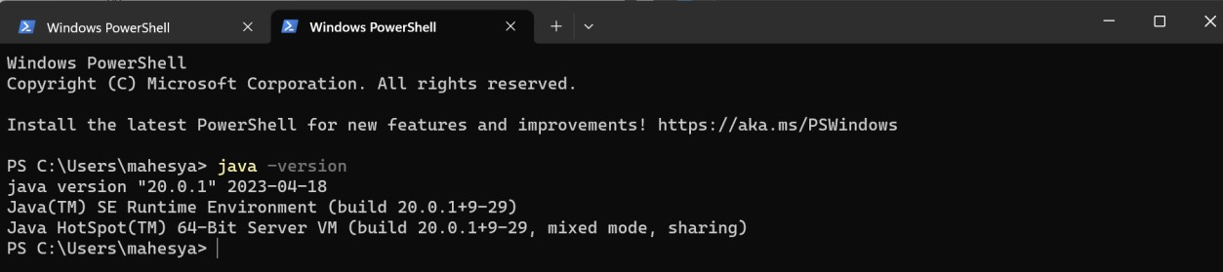

Gambar 1 Cek Versi Java

# 1.2.Using Notepad & Command Line Tools

1. Script

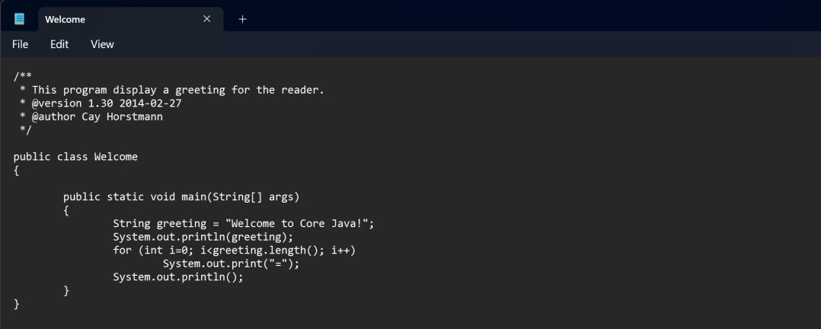

*Gambar 2 Script Welcome.Java*

1. Output

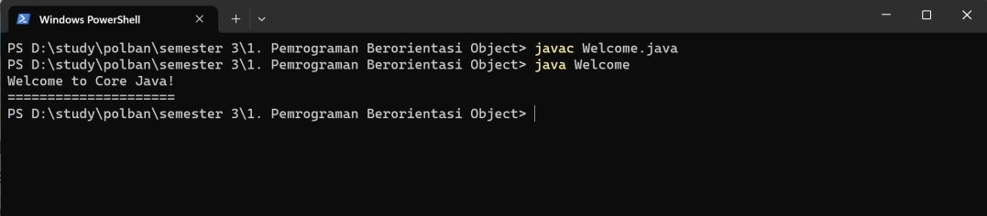

Gambar 3 Output File Welcome.java (di command prompt)

# 1.3.Using an Integrate Development Environment

1. Script

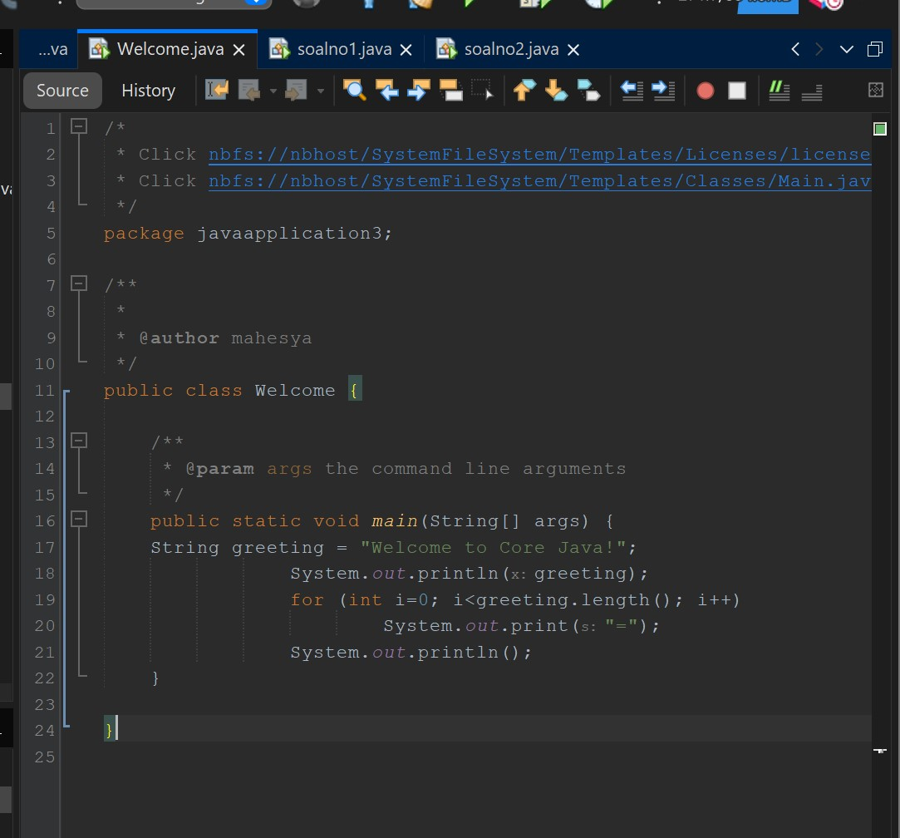

Gambar 4 Script Welcome.java (di Netbeans)

1. Output

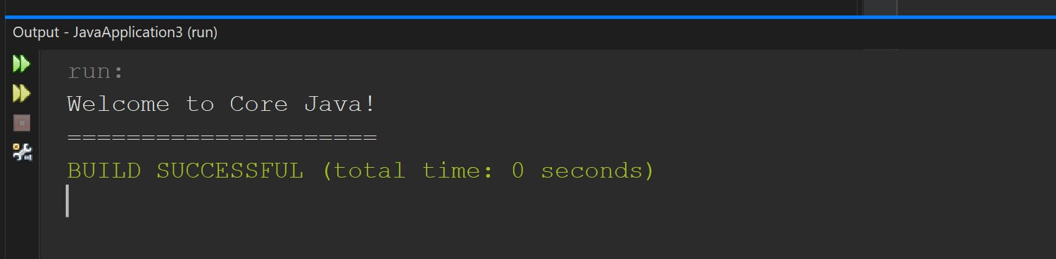

Gambar 5 Output Welcome.java di netbeans

# 1.4.Soal Analisis 1

1. Script

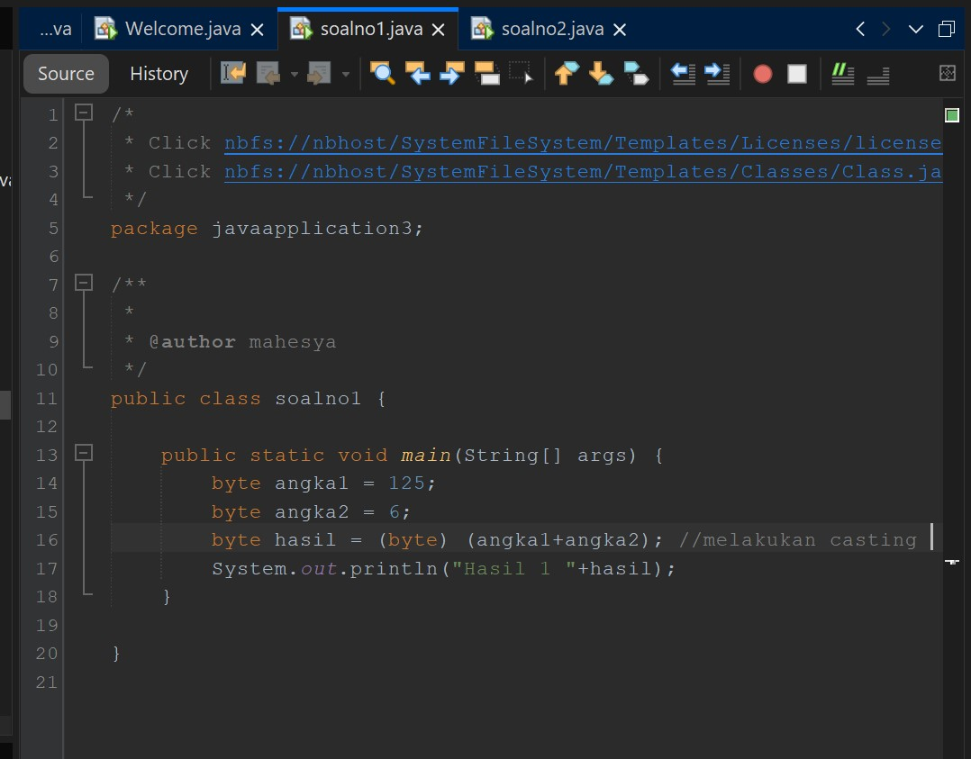

Gambar 6 Script Soal No 1

1. Output

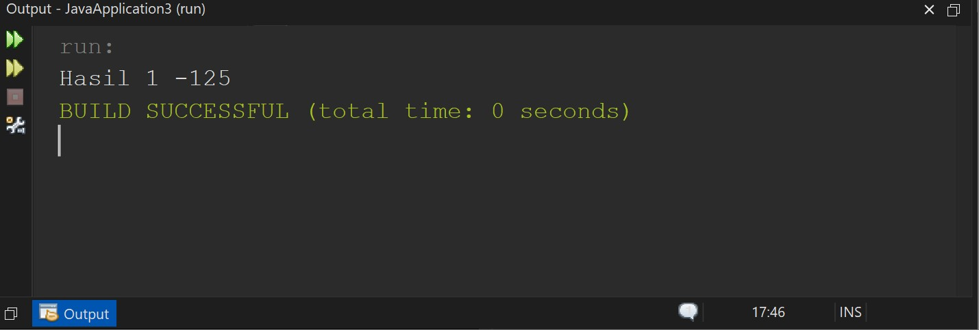

Gambar 7 Output Soal No 1

1. Penjelasan

Hasil dari penjumlahan di atas adalah -125. Mengapa tidak 131? Karena untuk tipe data byte maksimal menampungnya itu 127. Sehingga Ketika melebihi dari 127, byte akan overflow ke angka -128 sehingga dalam kasus diatas hasil dari 125+6 akan menjadi -

125

# 1.5.Soal Analisis 2

1. Script

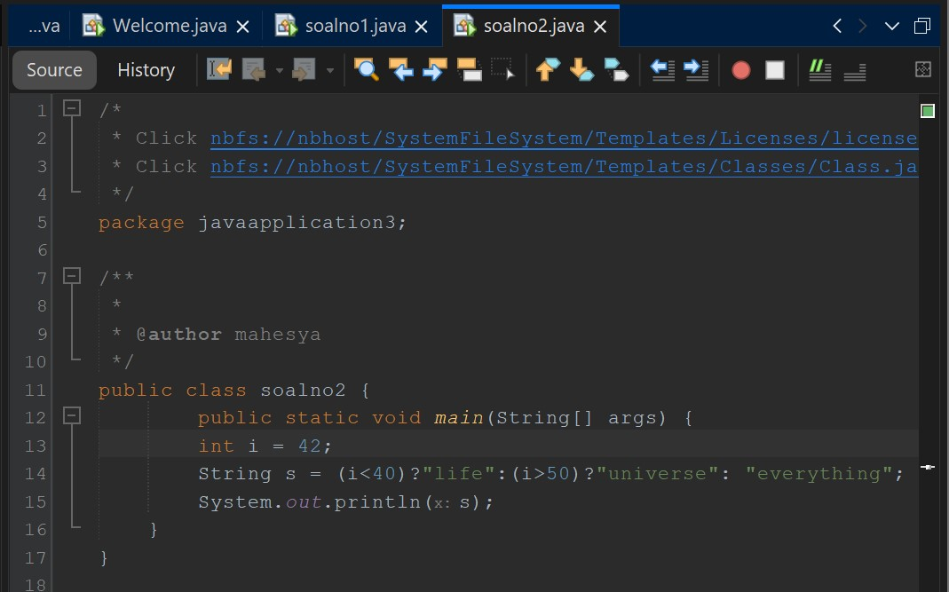

Gambar 8 Script Soal No 2

1. Output

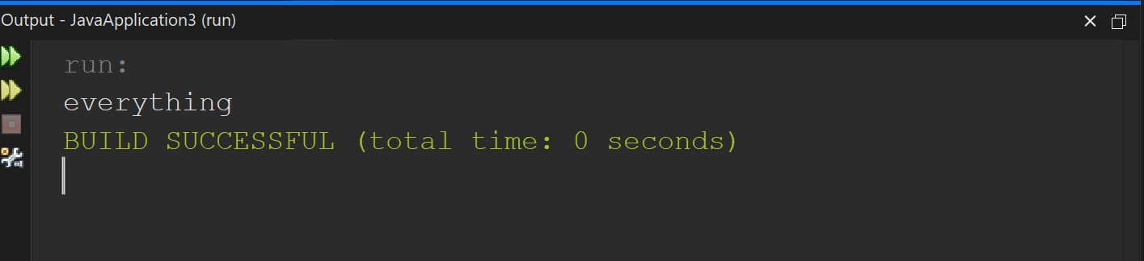

Gambar 9 Output Soal No 2

1. Penjelasan

Untuk script diatas sebenarnya menggunakan konsep control flow hanya saja bentuknya dalam bentuk ternary. Untuk output yang dihasilkan adalah everything, karena variable i memiliki nilai 42, aturan dari script diatas karena 42 lebih besar dari

40 dan lebih kecil 50. Bentuk lain dari script diatas adalah if (i<40){

“life”;

}elseif (i>50){

“universe”;

}else{

“everything”;

}

# KENDALA DAN SOLUSI

Adapun beberapa kendala yang terjadi saat pengerjaan praktikum di atas. Diantaranya:

1. Tidak mengetahui Batasan tipe data byte (solusi dengan membaca di internet)
2. Terjadi error saat running javac welcome.java (solusinya terjadinya salah ketik pada nama file, karena pada java namafile dan nama class harus sama).

# REFERENSI

https://docs.oracle.com/javase/tutorial/java/nutsandbolts/datatypes.html#:~:text=byte%3A%2 0The%20byte%20data%20type,value%20of%20127%20(inclusive).

# LAMPIRAN

LINK GITHUB: <https://github.com/mahesyasn18/PBO_Mahesya_221511054>